山西大同大学网上缴费说明
- 系统登录
学生通过地址http://211.82.40.150:8899/登录到网上缴费系统，如图
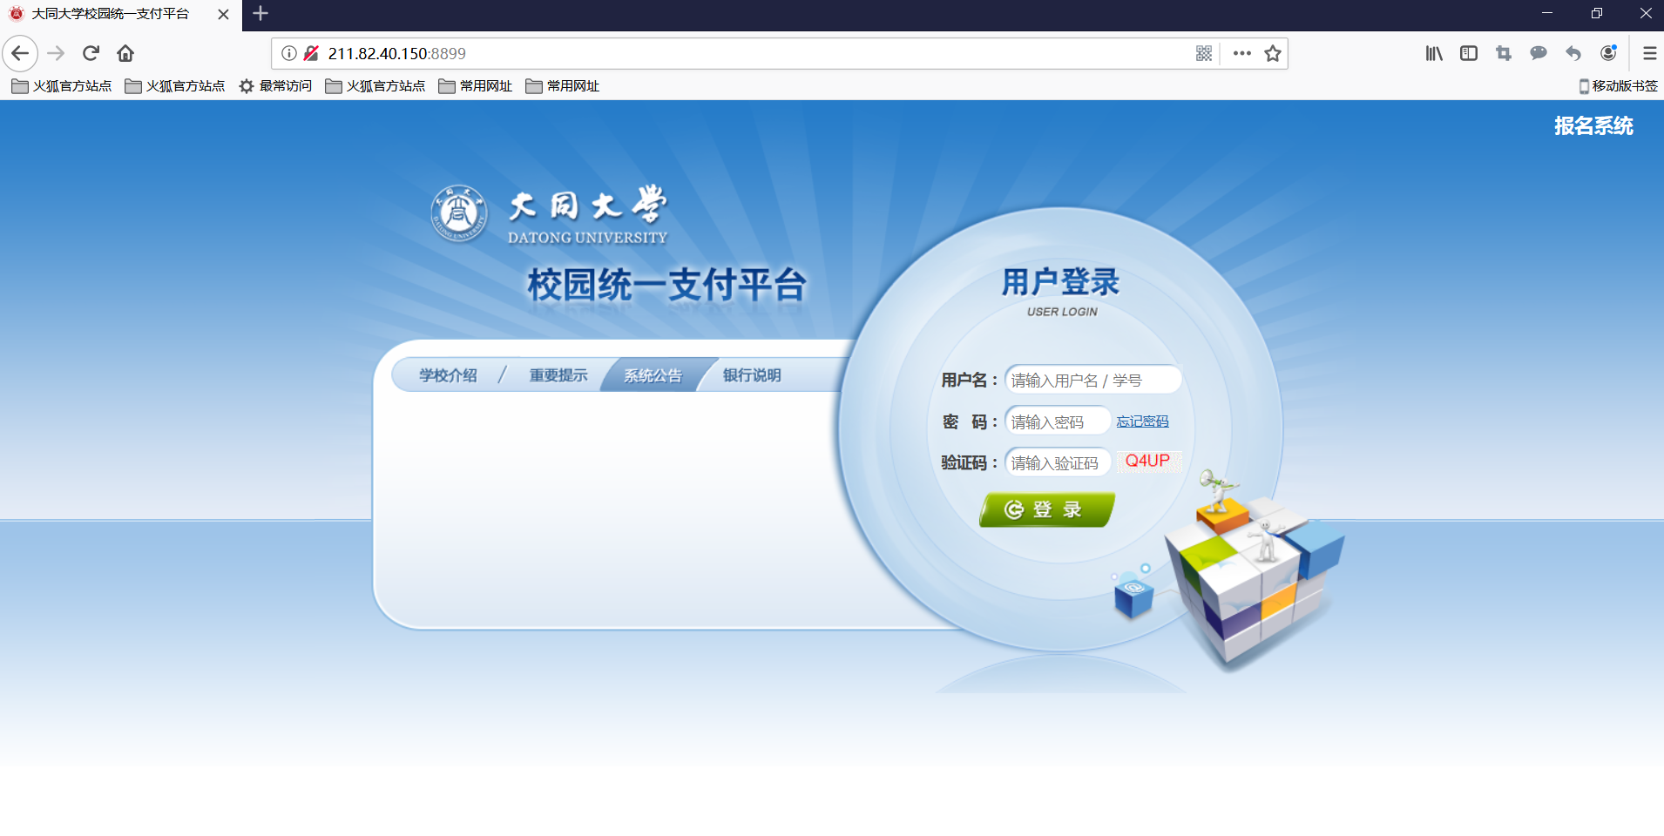
用户登录：学生输入用户名、密码（往年学生:用户名为学号，密码为身份证后6位，提示身份证后6位密码错误用000000登陆;新生：用户名为19+通知书号码，密码为身份证后6位）及验证码点击【登录】即可登录系统。
（备注:1、验证码不区分大小写。
2、同一浏览器同时只能进行一个人员缴费，若需要缴纳第二个人的费用，请在第一个人缴费完成后点击退出登录按钮或关闭浏览器，重新登录缴费。）
或者学生可登录大同大学官方网站
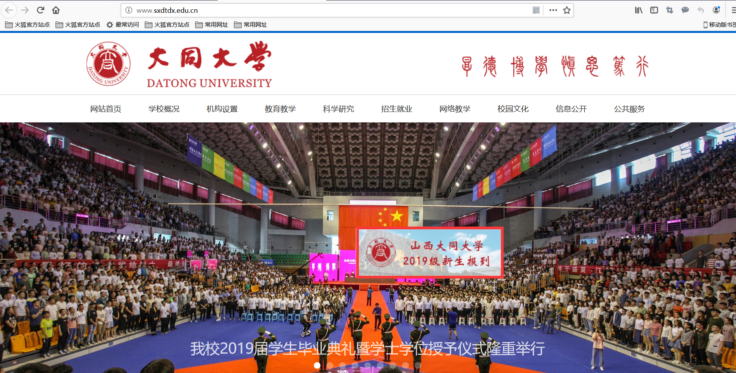
点击
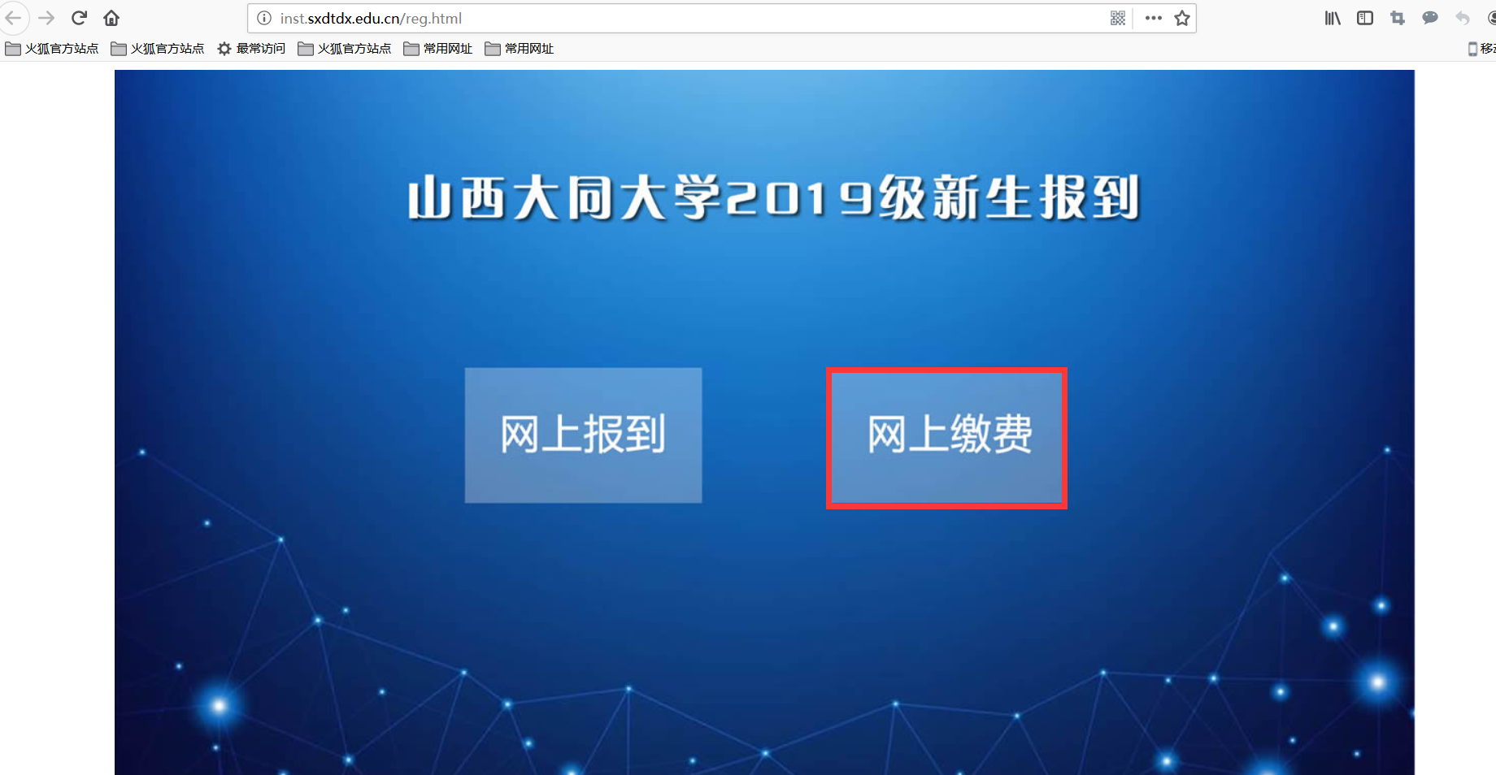
2. 用户信息确认
系统登录后，会显示出学生用户的个人信息，包括学号、姓名、院系、班级等信息，请确认个人信息无误后进行缴费。
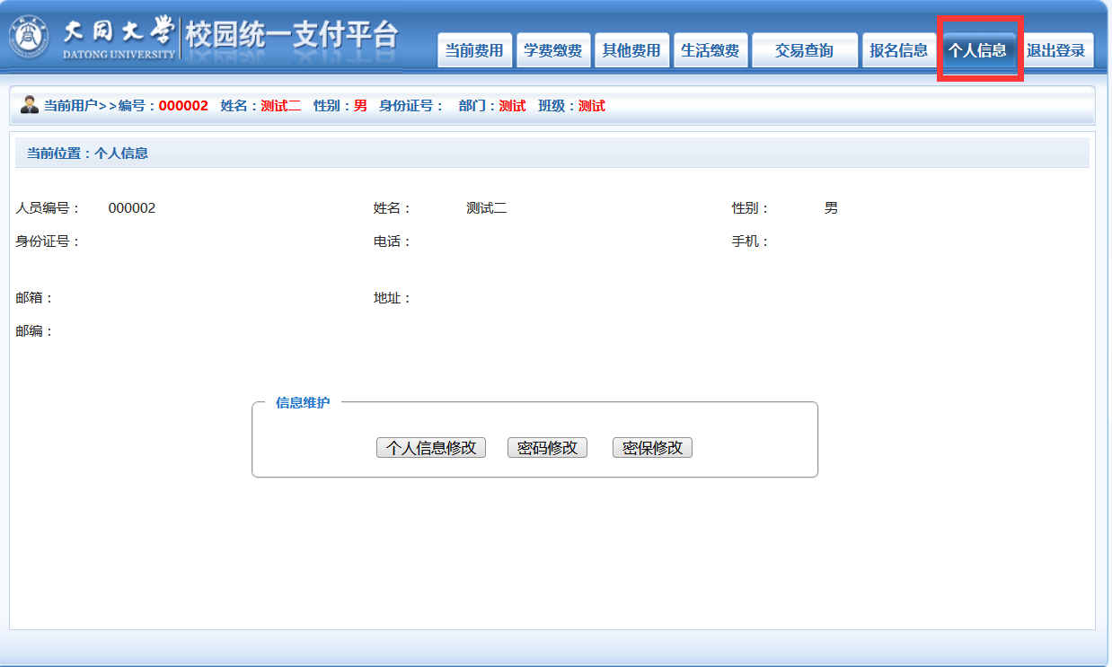
- 缴费流程
在菜单栏点击【学费缴费】按钮，显示学生具体的缴费信息，确认缴费信息无误，选择缴费学年，点击【下一步】按钮，选择具体的缴费项目。
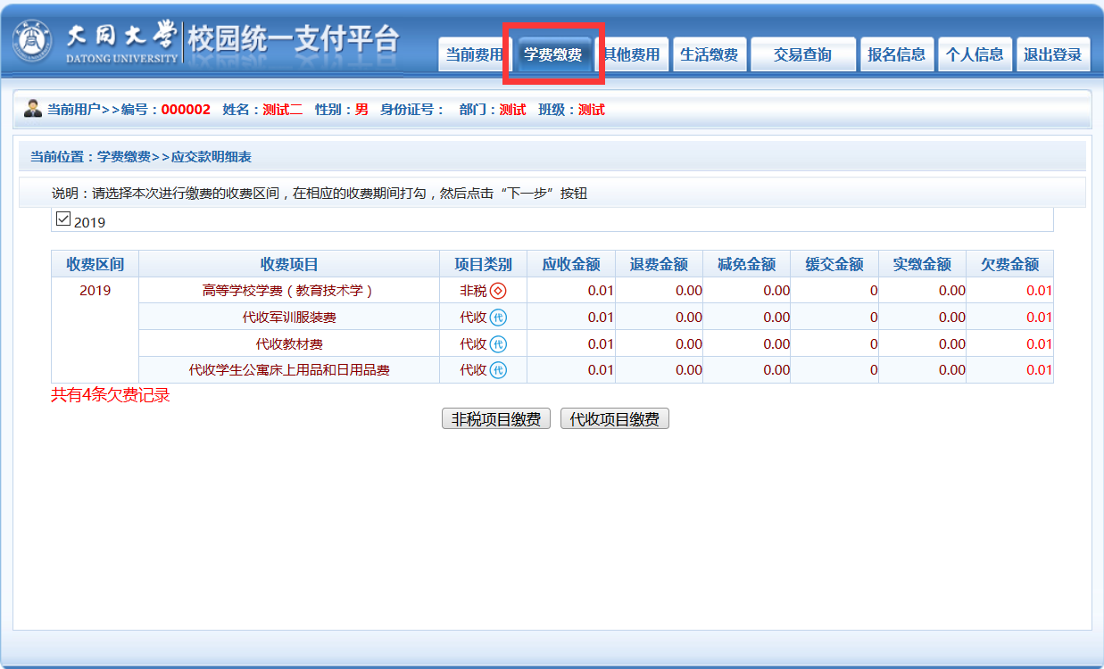
收费项目分为非税项目和代收项目；非税项目包含学费，住宿费等上缴财政的项目；代收项目包含：教材，公寓用品，体检费等等费用。
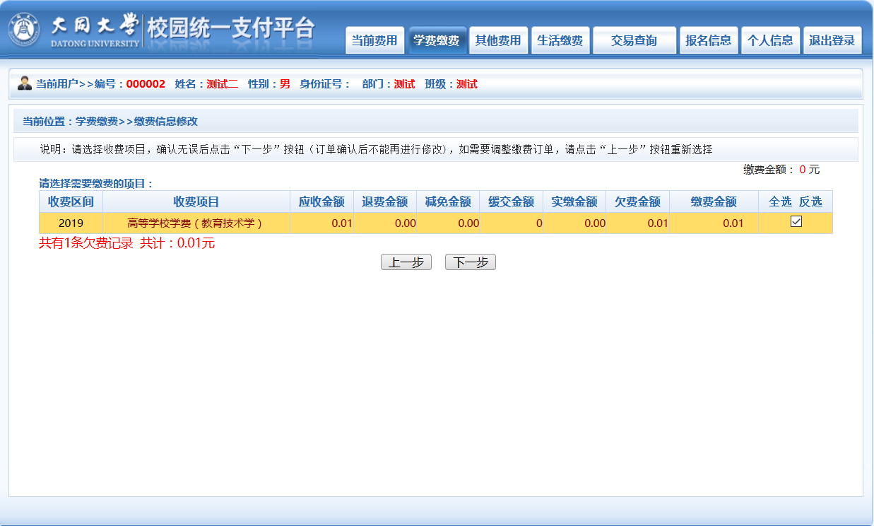
在确认缴费信息无误后，点击【下一步】，点击中国农业银行图标或者在线支付（银联）进行缴费。
3.1中国农业银行
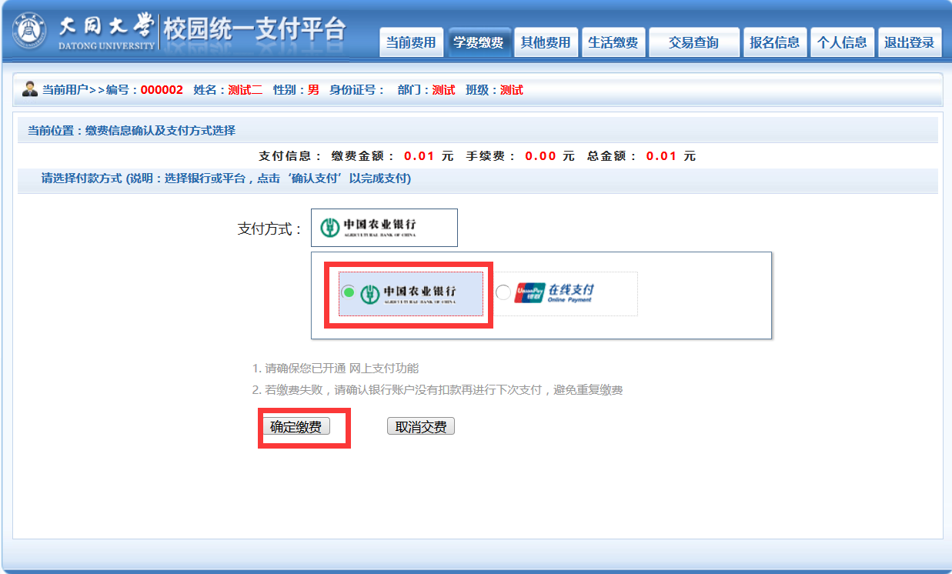
确认缴费金额无误，点击【确定交费】按钮，进入中国农业银行支付界面进行缴费。
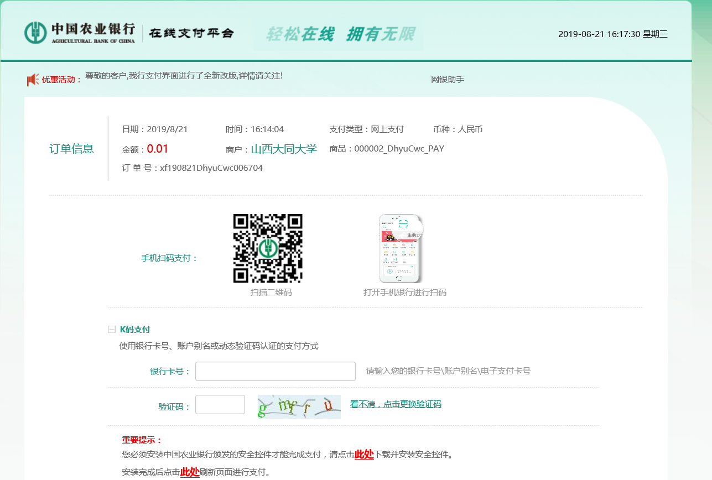
中国农业银行提供三种方式，一种二维码支付（用农行APP扫描二维码）；一种是k码支付；一种是k宝/k令支付；可根据自身需求和网站提示下载控件，本书以k码支付为例
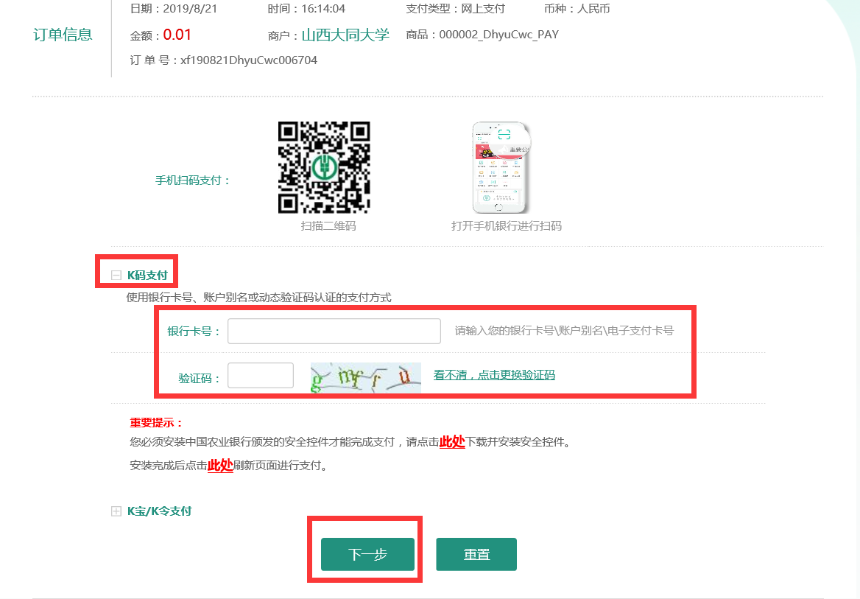
点下一步
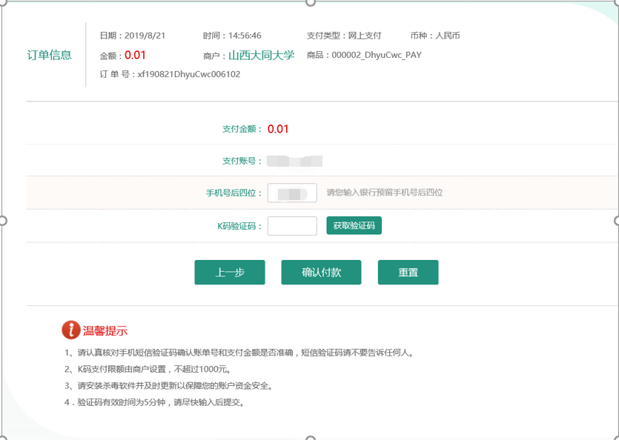
输入预留的手机后4位，验证码，确认付款
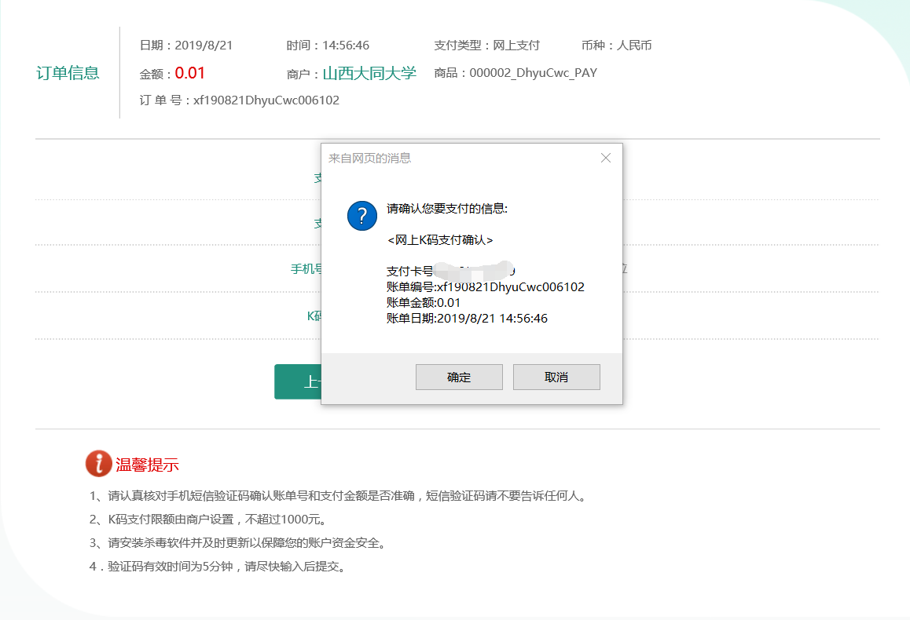
点确定
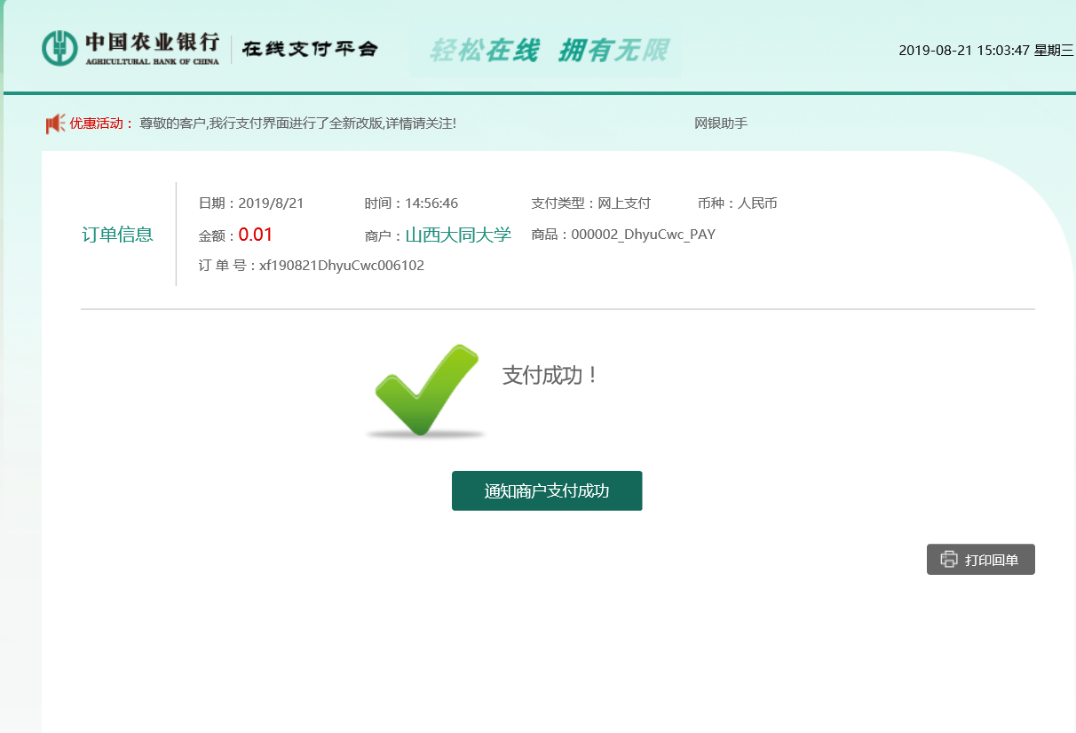
通知商户支付成功，学生即可查看支付成功的单据
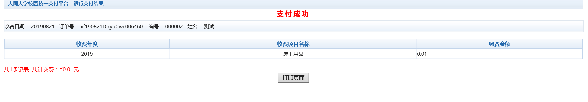

3.2 在缴费方式中选择银联在线缴费，确认缴费金额后进入，银联在线缴费界面进行缴费，可以选择银行卡支付或网银支付进行缴费。
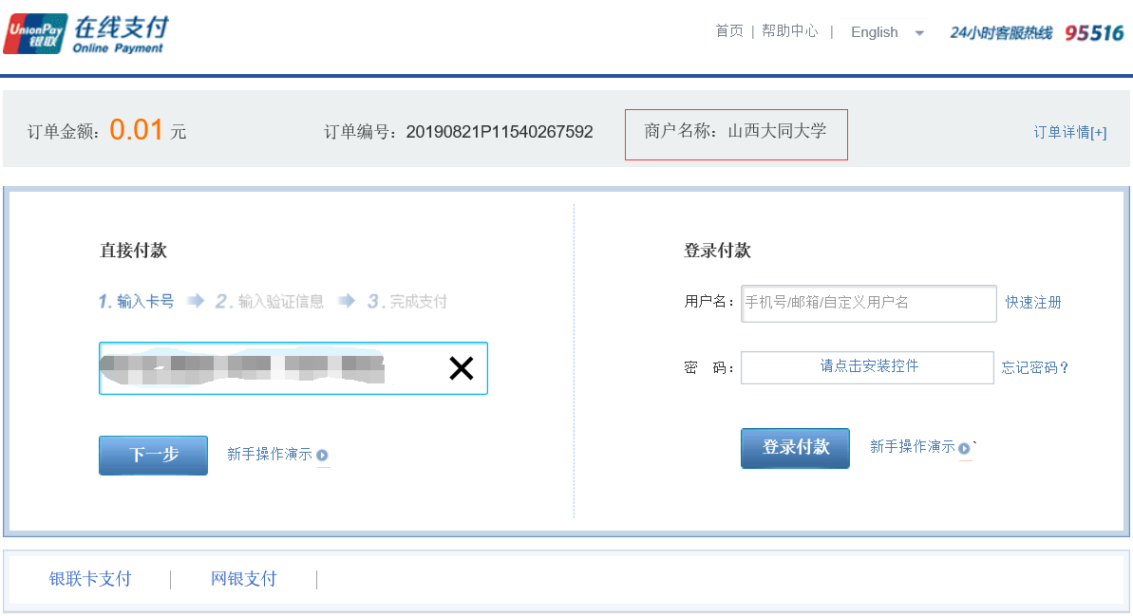
注意：请确认商户名称为 山西大同大学，金额与系统缴费金额一致后再缴费。
以工商银行为例
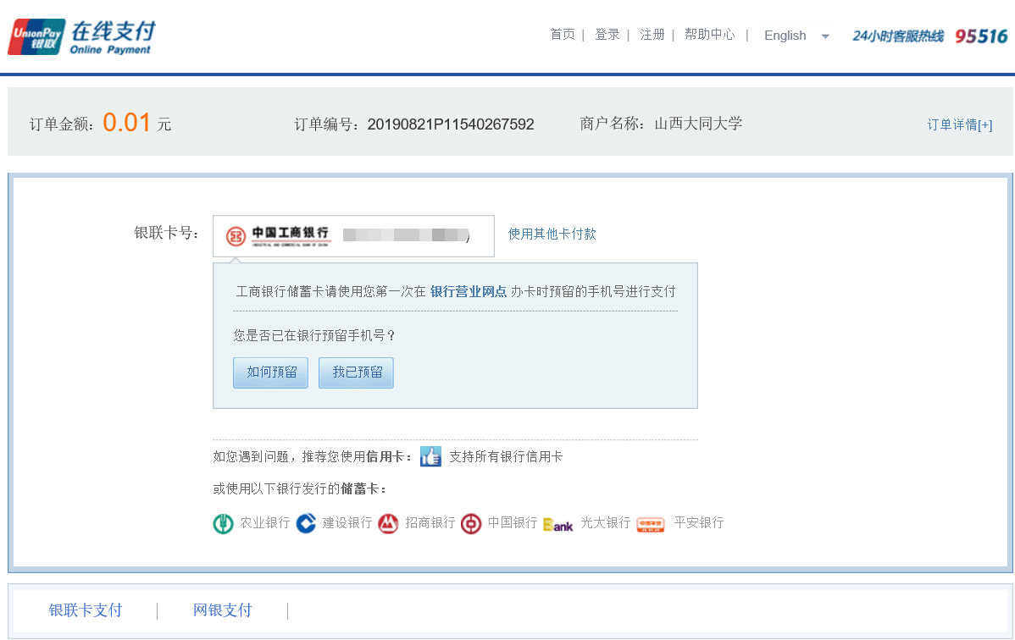
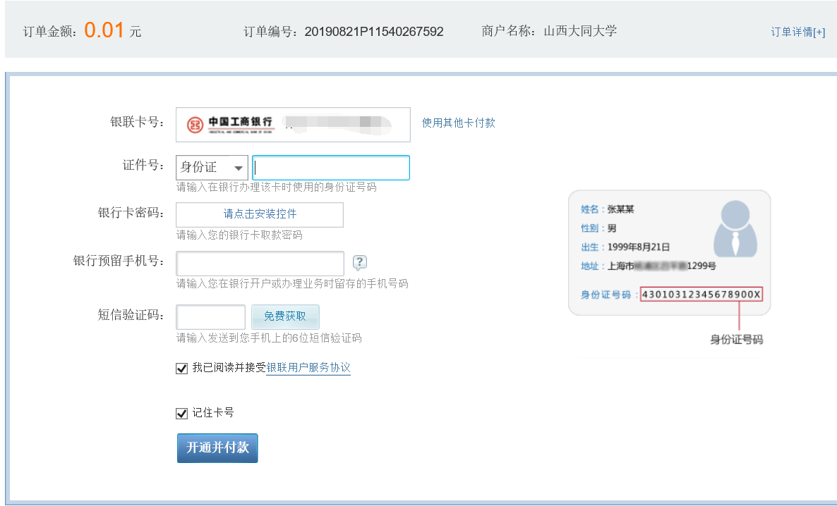

缴费完成后，系统会显示缴费结果是否成功的信息。
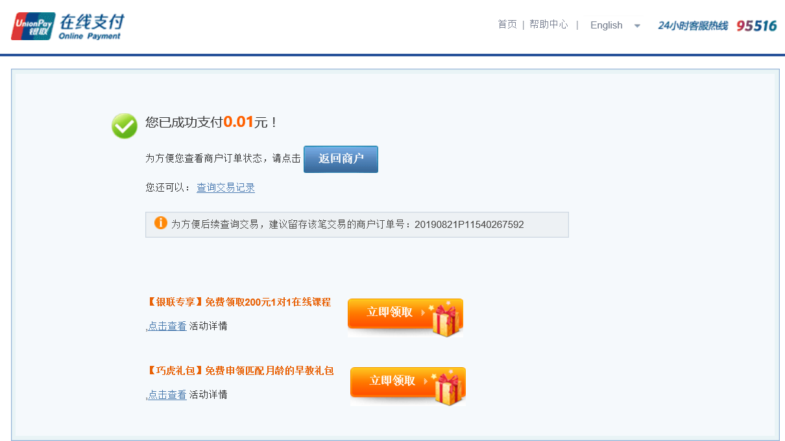
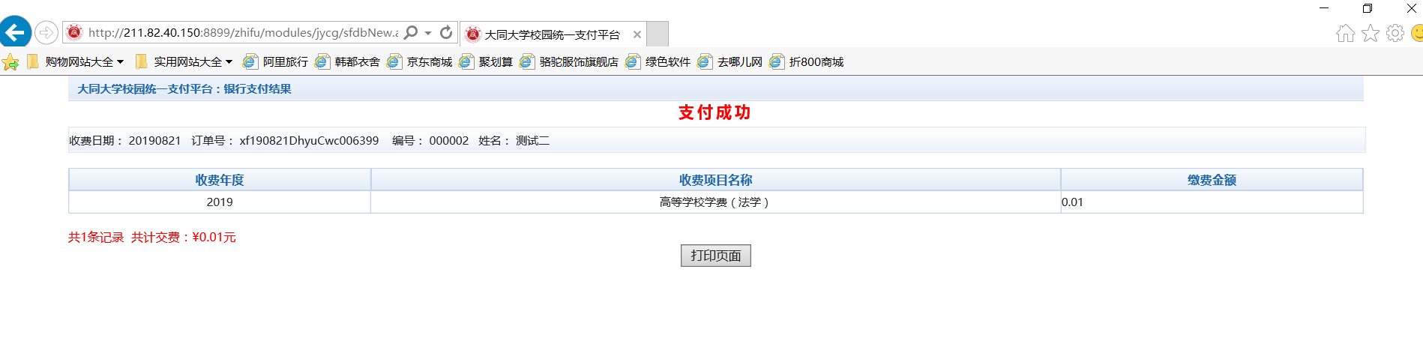
注意：如支付失败，请确认银行卡是否已扣款，若已扣款，系统会在1-2个工作日恢复该订单；若未扣款请继续缴费。
在线支付提供了多种银行多种方式，可根据实际需求进行缴费也可查看页面新手操作演示
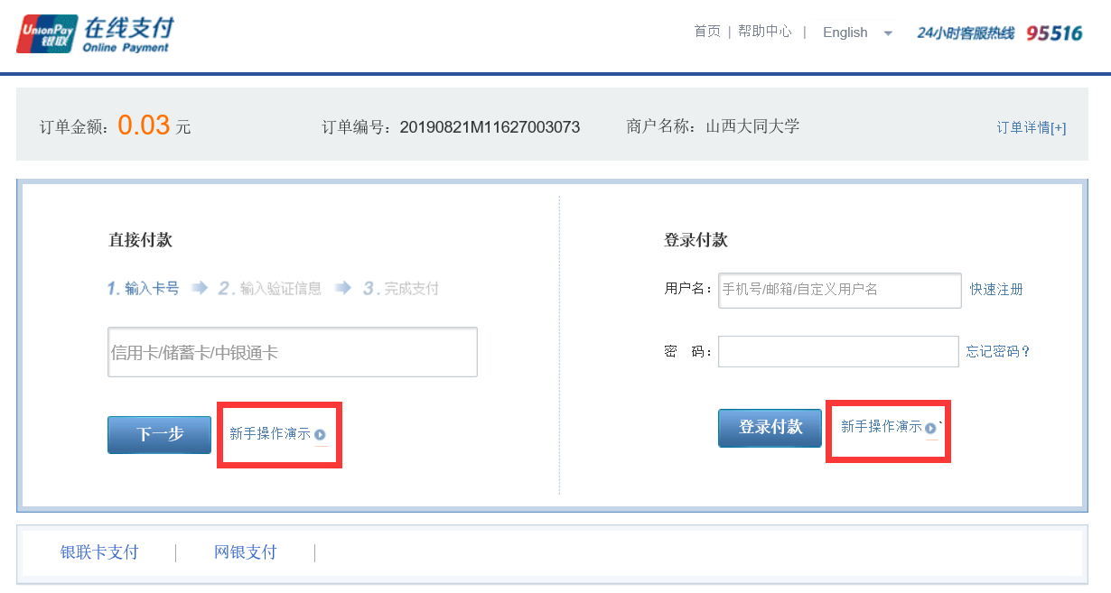

- 缴费记录查询
点击菜单栏的【交易查询】按钮，银行交易查询可以查询在该系统中的所有交易，已缴费信息包含缴费成功的信息
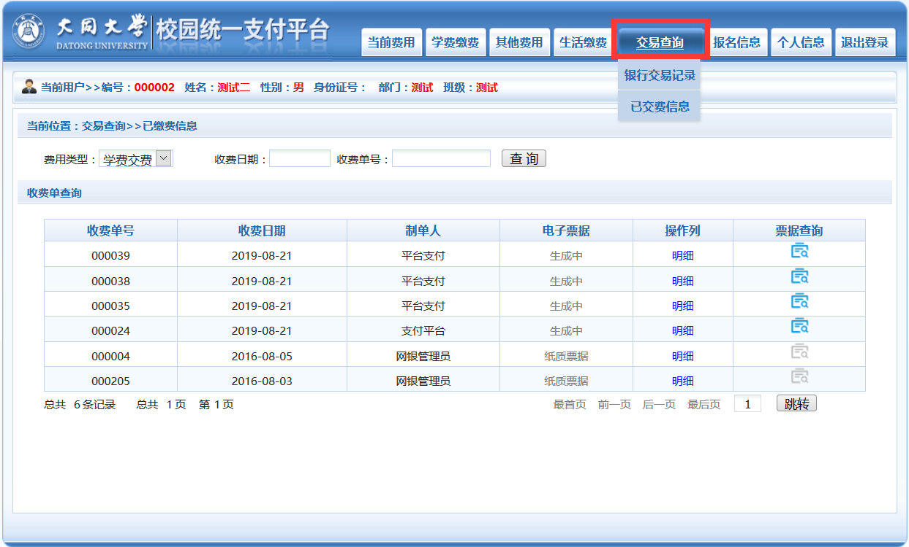
点击菜单栏的【银行交易记录】按钮，可以查看所有缴费情况
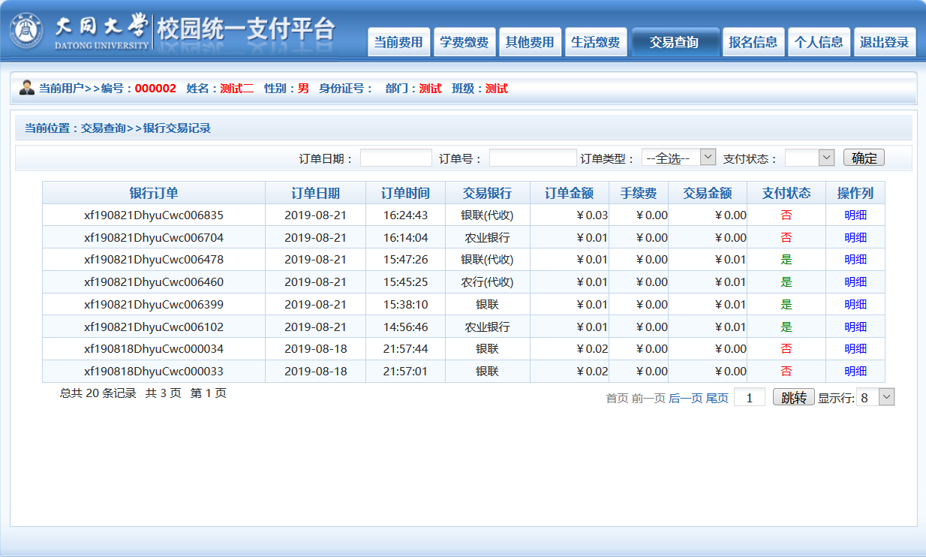
点击明细
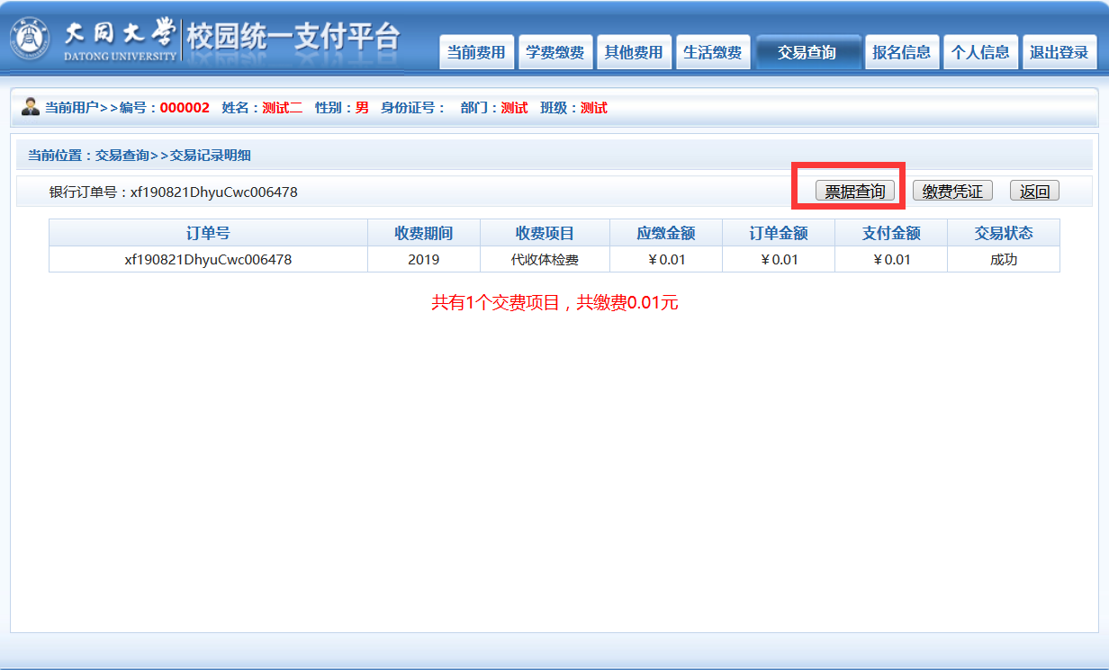
点击票据查询即可查看生成的电子票，学生可自行下载（电子票生成有延迟，2-3个工作日即可查看）
- 代收缴费同非税，这里不再重复。
注意：
1.缴费时请确认支付网站地址。
2.通过银联在线缴费时，确认商户名称为山西大同大学。
3.银行交易完成后，若缴费失败，请到网上银行查询银行卡是否已扣款，如已扣款，请勿重复缴费，及时与学校财务处取得联系，若未扣款，请继续缴费。

